1. Выполнить запрос https://api.chucknorris.io/jokes/categories для получения категорий шуток про Чак Норриса

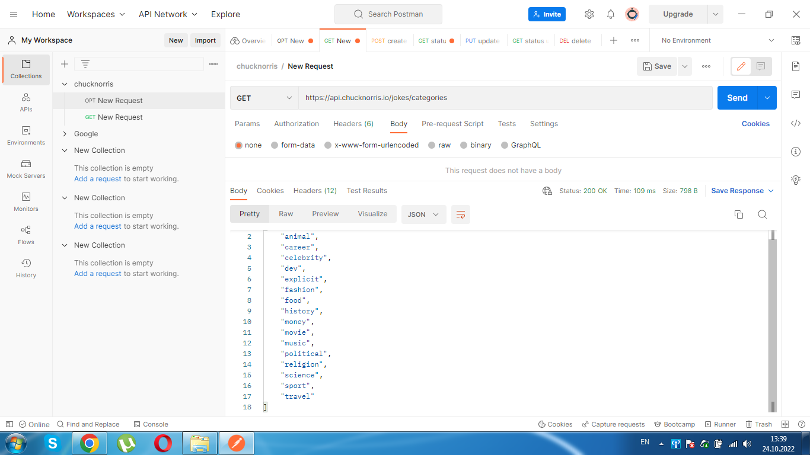

2. Получить шутки по 3-м разным категориям

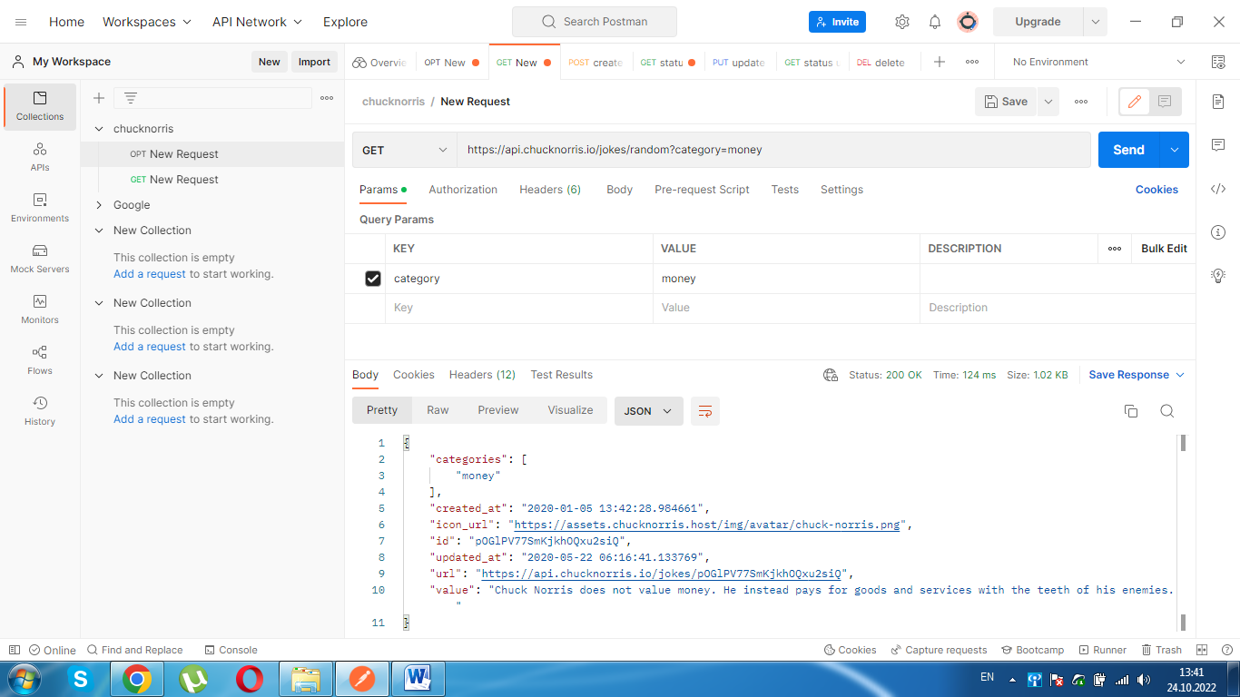

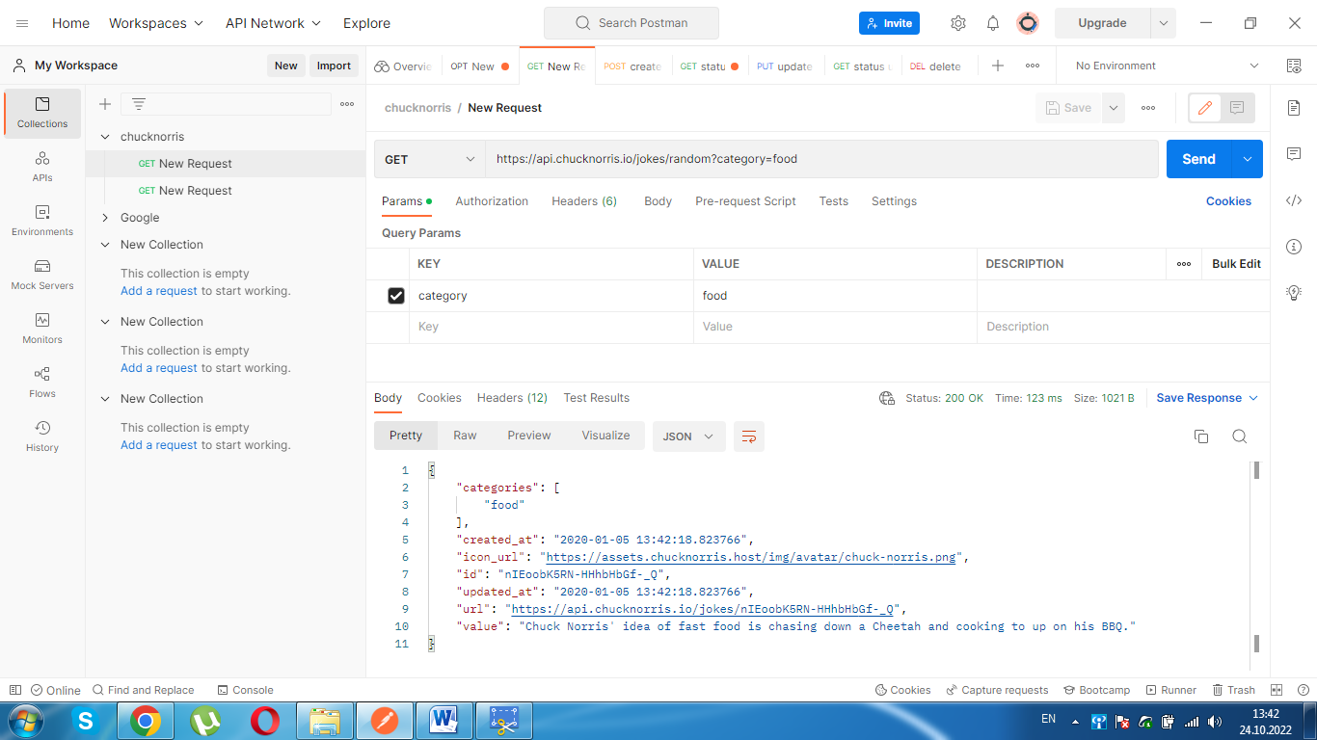

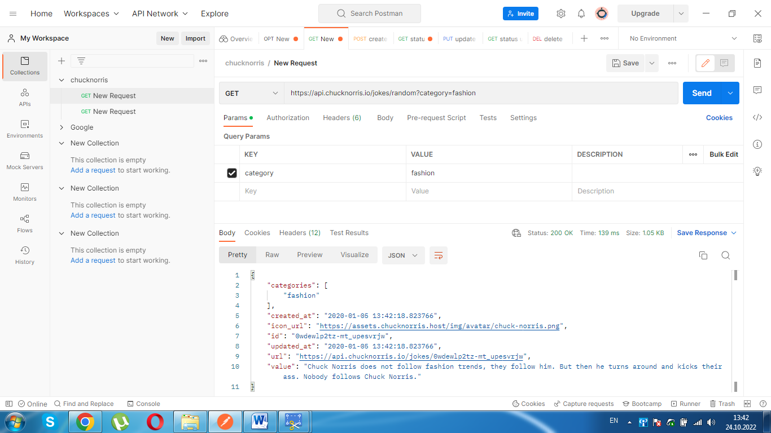

3. Выполнить запрос с несуществующей категорией

